АНО «Белгородский профсоюзный центр по обеспечению
санаторно-курортным лечением и отдыхом»
Белгородпрофкурорт

совместно с АУК «Дубовской Дворец культуры»
организует новогоднюю экскурсию
«Приключение Снегурочки в Белом городе»

Приглашаем окунуться в сказочную новогоднюю атмосферу
и вместе со Снегурочкой отправиться в удивительное
путешествие по чудесному Белому городу
на встречу приключениям и неожиданным открытиям!!!

Участники новогодней экскурсии «Приключения Снегурочки в Белом городе»:
- узнают много интересного о Белгороде и традициях празднования Нового года
- побывают у Памятника Князю Владимиру
- примут участие в активных играх с веселой Ёлочкой на Соборной площади
- посетят Есенинский сквер на Харьковской горе
- раскроют загадочные тайны «Волшебного дуба» в п. Дубовое вместе с Дружком Барбоскиным

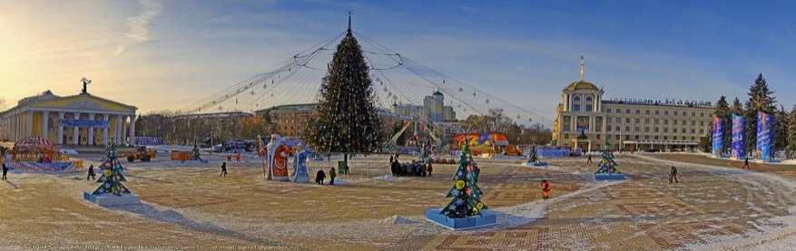
А на последок, примут участие в Новогодней интермедии
у Ёлки в АУК «Дубовской Дворец культуры».

Новогодняя экскурсия с персонажами: Снегурочка, Елочка,
Дружок Барбоскин + новогодняя интермедия рассчитана на 3 часа.

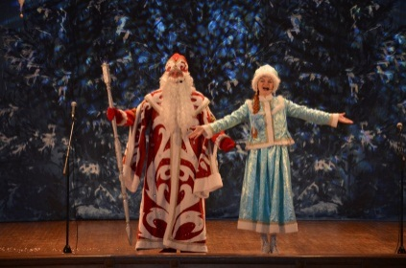
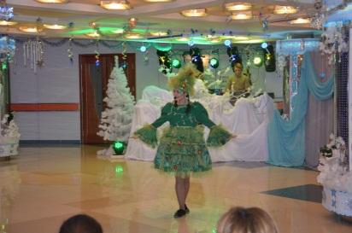
Стоимость новогодней экскурсии при группе
40 учащихся – 700 руб. с 1 чел.
по вопросам организации экскурсий обращаться в
Белгородпрофкурорт по тел.8 (4722) 27-43-60

Черноморец Оксана Николаевна 8-904-091-56-03

